1. Buatkan 3 tabel dataset ke dalam bentuk file csv yang berbeda yang dapat didownload sesuai dengan format ini
2. Tabel Transaksi Keuangan

Kolom: tahun, pendapatan, beban_operasional, penyusutan, skenario

1. Tabel Aset Tetap

Kolom: aset_id, kategori, nilai_perolehan, umur_ekonomis, metode

1. Tabel Kebijakan Fiskal

Kolom: tahun, tax_rate, tax_holiday_awal, tax_holiday_akhir

1. Dari tabel di atas yang sudah anda buat, saya merupakan pengguna google big query yang hendak mengetahui dan membuat beberapa simulasi antara lain:
2. Simulasi Laba/Rugi Tiap Skenario
3. Simulasi Depresiasi
4. Simulasi Tax Holiday

Berdasarkan permintaan saya diatas tolong buatkan query SQL yang mendukung untuk menampilkan data-data yang saya minta. Harus sesuai dengan SQL yang saya lampirkan, dengan tidak ada kata kata “null” di tampilan datanya, buatkan dalam 1 SQL saja.

1. Simulasi Laba/Rugi Tiap Skenario

SELECT

tahun,

SUM(pendapatan) - SUM(beban_operasional + penyusutan) AS laba_kotor

FROM project.dataset.transaksi

WHERE skenario = 'normal'

GROUP BY tahun

ORDER BY tahun;

1. Simulasi Depresiasi

Metode Garis Lurus

SELECT

aset_id,

nilai_perolehan,

umur_ekonomis,

nilai_perolehan / umur_ekonomis AS depresiasi_tahunan

FROM project.dataset.aset

WHERE metode = 'garis_lurus';

Metode Saldo Menurun

SELECT

aset_id,

nilai_perolehan,

umur_ekonomis,

ROUND(nilai_perolehan * 0.25, 2) AS depresiasi_tahun_pertama

FROM project.dataset.aset

WHERE metode = 'saldo_menurun';

1. Simulasi Tax Holiday

SELECT

tahun,

laba_kena_pajak,

CASE

WHEN tahun BETWEEN 2023 AND 2027 THEN 0

ELSE laba_kena_pajak * 0.22

END AS pph_badan

FROM project.dataset.skenario_tax

ORDER BY tahun;

Berikut adalah nama data set dan tabel: “perusahaan_1” untuk nama dataset, “aset_tetap” untuk tabel aset tetap, “kebijakan_fiskal” untuk tabel kebijakan fiskal, dan “transaksi_keuangan” untuk tabel transaksi keuangan.

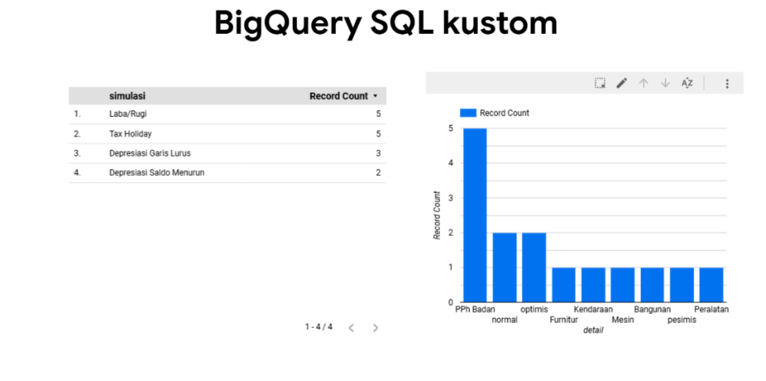

**Kesimpulan Tabel:**

* Simulasi **"Laba/Rugi"** dan **"Tax Holiday"** memiliki jumlah data terbanyak (masing-masing 5).
* Simulasi depresiasi memiliki jumlah data lebih sedikit, menunjukkan cakupan atau eksperimen yang lebih terbatas dibandingkan dua simulasi pertama.

**🧠 Kesimpulan dari Chart**

1. **Kategori “PPh Badan normal”** mendominasi dengan **5 record**, kemungkinan besar karena itu adalah skenario utama atau skenario dasar dalam simulasi perpajakan.
2. **“optimis” dan “Furniture”** masing-masing muncul 2 kali, menunjukkan ada beberapa simulasi yang melibatkan skenario positif dan aset seperti furniture.
3. Kategori lainnya seperti **Kendaraan, Mesin, Bangunan, pesimis, Peralatan** hanya muncul sekali — ini bisa berarti data untuk kategori tersebut lebih spesifik atau tidak banyak dijadikan bahan analisis.
4. Kata-kata seperti **optimis** dan **pesimis** mengindikasikan adanya skenario proyeksi bisnis (mungkin dalam analisis risiko atau sensitivitas).

**Interpretasi Gabungan:**

* Simulasi yang berkaitan dengan **perpajakan dan laba/rugi** tampaknya menjadi fokus utama, karena jumlah record-nya paling banyak dan terlihat dominan di chart.
* Simulasi depresiasi memiliki cakupan data yang lebih sempit namun tetap relevan, mungkin untuk melihat dampak peralatan dan aset seperti kendaraan dan bangunan.